# layui封装模块小白教程

 前端开发  发表于 9个月前  1722 次

layui是国人开发的一款非常简洁的UI框架，使用了模块化加载方式，因此在使用过程中我们难免需要添加自己的模块，本教程就教大家封装一个简单的模块。

平常使用中，ajax可以说使用广泛，所以这里我们添加一个自己的模块，将ajax封装一下，方便使用。

**注：模块加载需要服务器环境支持，因此看本教程前，请先在你本地搭建好本地服务器环境，这个不在本教程范畴内，请自行百度。**

1、搭建项目目录

首先从layui的网站下载layui的包，放置到自己的项目里，这里我用一个全新的空项目，添加完layui后，目录结构如下：

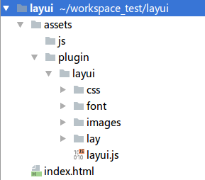

**2、编写模块文件**

现在我在 plugin 的 layui 文件夹下新建 modules 文件夹，用以保存我们自己的模块文件，在这个文件夹里新建 common.js 文件，来编写我们第一个模块，该文件内容如下：

layui.define(['jquery'], function(exports){

    var $ = layui.jquery;

    var obj = {

        ajax: function (url, type, dataType, data, callback) {

            $.ajax({

                url: url,

                type: type,

                dataType: dataType,

                data: data,

                success: callback

            });

        }

    };

    //输出接口

    exports('common', obj);

});

layui.define()方法为layui的定义模块方法，该方法接收2个参数，第一个参数为依赖模块，这里看到我们依赖与jquery；第二个回调方法，这里面我们定义模块的内容，就是提供那些方法，从上面可以看出我们定义了一个obj对象，该对象有一个ajax方法用于调用jquery的ajax执行我们的操作。如果你是封装其他的jquery插件，那就把插件的js代码放到layui.define()的回调方法里就行了。

exports()为输出接口，这个方法也有两个参数，第一个为输出模块的名字，第二个为输出哪个对象。

到此我们的模块就写完了，如果后续需要添加方法，就给obj对象添加方法就行了。现在我们的目录结构如下：

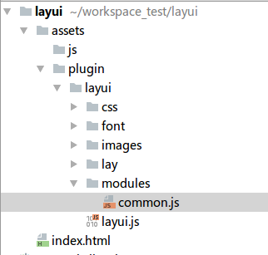

**3、设置layui加载组件目录模块**

模块写完后，我们需要配置layui，让layui能够找到我们的模块，一般这个配置是在我们的全局js里完成，这里我在 assets/js 下面新建 global.js 文件，该文件内容如下：

layui.config({

    base: '/assets/plugin/layui/modules/'      //自定义layui组件的目录

}).extend({ //设定组件别名

    common:   'common',

});

layui.config()为layui的配置方法，base参数表示我们模块的保存目录，这个目录是从网站的访问根目录开始算的，从上一步中可以看出，我的模块保存路径为 /assets/plugin/layui/modules/ 文件夹下；extend里面就来定义我们的实际模块名，上面代码中冒号前的common表示模块的名字，也就是以后我们加载模块时使用的名字，而冒号后的‘common’表示我们模块文件的名字，这里其实是指 /assets/plugin/layui/modules/common.js 文件，我们可以省略js后缀，加载时会自动添加后缀。

**4、使用模块**

模块定义好后，我们就可以来使用模块了，使用模块其实和使用layui的自带模块一样，现在来修改项目的 index.html 文件，在里面我使用模块的ajax方法访问一个在线翻译的接口，文件代码如下：

<script src="assets/plugin/layui/layui.js"></script>

<script src="assets/js/global.js"></script>

<script>

    layui.use(['common'], function () {

        var common = layui.common;

        common.ajax('http://route.showapi.com/32-9', 'post', 'json', {

            'showapi_appid': 28043,

            'showapi_sign': 'fd5ce066f69441bfa078c0ad16129b15',

            'q': 'hello'

        }, function (res) {

            alert(JSON.stringify(res));

        });

    });

</script>

访问 index.html 看到下图返回结果，证明模块封装成功了。

